- Requisitos de Infraestrutura
  - SQL SERVER do Azure
    - Usuário databricks com a senha databricks;
    - Permissão de DML nas bases de dados para o usuário databricks;

    - Base de dados CI:
      - Executar a DDL do Arquivo: \SICRM\05-Implantacao\RequisicoesMudanca\RM_9999999\SICRM_RTDM.sql para gerar o Database CI

    - Base de dados RTDM:
      - Executar a DDL do Arquivo: \SICRM\05-Implantacao\RequisicoesMudanca\RM_9999999\SICRM_RTDM.sql para gerar o Database RTDM

  - Azure Databricks
    - Deve conter o Workspace de PRD;

  - Contas de Armazenamento Azure
    - Deve conter conta de armazenamento caixasasprd dentro do grupo de recursos rg-sas-prd;

  - Cofres de Chaves Azure
    - Deve conter cofre de chave sas-prd-databricks-const dentro do grupo de recursos rg-databricks-prd;

- Implantação dos notebooks
Os notebooks serão importados do ambiente de HMP para PRD. (Para HMP será utilizado o ambiente DES)
  - Acesso ao Azure Databricks
Faça o login com suas credenciais no canto superior direito da tela, através do link https://portal.azure.com. Após efetuar o login, utilize a barra de pesquisa para buscar o serviço Azure Databricks e selecione o respectivo serviço, conforme segue:
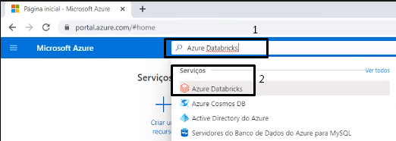

Após acessar o serviço acima, selecione o workspace ws-databricks-hmp e clique em Iniciar o Workspace. Ao iniciar, selecione a opção Workspace no menu lateral:
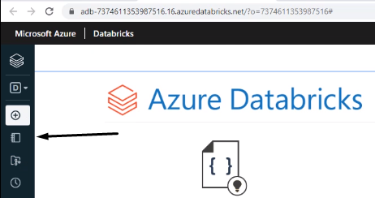

  - Exportar os notebooks de HMP
Ao acessar a opção workspace no meu lateral, clique em Shared, em seguida selecione a opção drop down do diretório SICRM, navegue até Export e clique em DBC Archive:
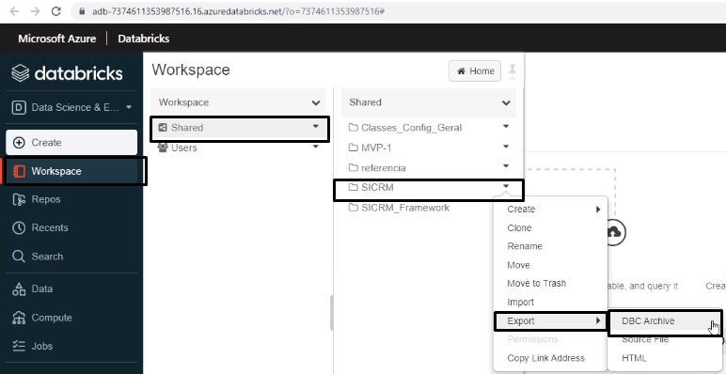
Após clicar em DBC Archive será realizado o download do diretório SICRM. Com isso, basta repetir os passos citados, para exportação do diretório SICRM_Framework.
Dessa forma a etapa de exportação dos notebooks estará concluída.

  - Importar os notebooks para o ambiente PRD;
Retorne à página inicial do Azure Databricks ou clique no link, selecione o workspace ws-databricks-prd e clique em Iniciar o Workspace.
Ao iniciar, acesse a opção Workspace no menu lateral, selecione a opção drop down do diretório Shared e navegue até Import.
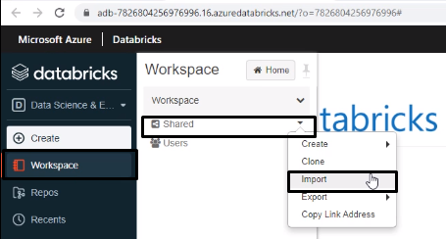

Com isso, será apresentado uma caixa de diálogo Import Notebooks, onde será necessário clicar na opção Drop file to upload, or browse, selecionar os arquivos .dbc exportados no item anterior e clicar na opção Import.
Após importação dos arquivos o diretório Shared conter as seguintes pastas:
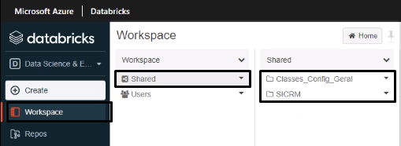

- Configuração do Blob Storage
Para realizar a configuração do Blob Storage, será necessário retornar a página inicial da Azure, utilizar a barra de pesquisa para buscar o serviço Contas de armazenamento e selecione o respectivo serviço, conforme segue:
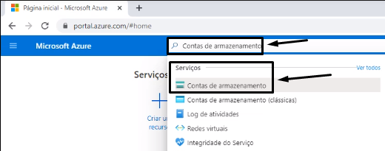

  - Criação do container crm
Ao selecionar o serviço citado, clique na conta caixasasprd, no menu lateral selecione a opção Contêineres e clique no menu central + Contêiner, conforme segue:
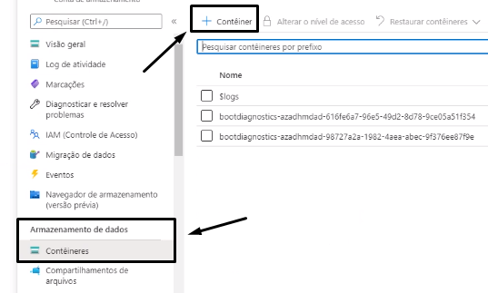

Após esse procedimento será apresentado nova aba na lateral direita, onde será necessário apenas informar o nome crm para o novo contêiner e clicar no botão Criar.
Observação: O nome do contêiner deverá ser de acordo com o informado, crm e minúsculo.
  - Configurar assinatura de acesso compartilhada
    - Gerando storage write
Clique em Assinatura de acesso compartilhado, selecione todas as permissões, altere a data de expiração para o ano de 2999 e, na parte inferior da página, clique em gerar cadeia de conexão e de SAS
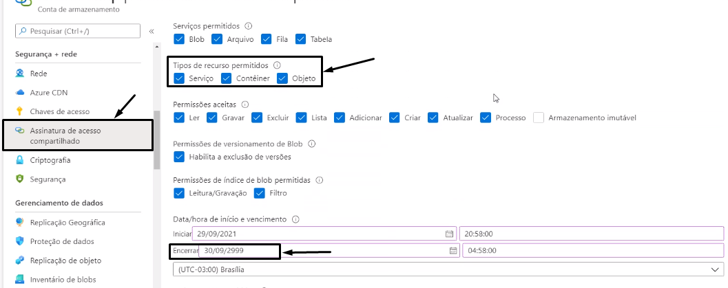
Após clicar no botão, será exibido os dados do campo Token SAS. Com isso, basta clicar no botão Copiar para área de transferência (presente no final da linha). Será necessário salvar esse valor, pois o mesmo será utilizado em outras etapas.
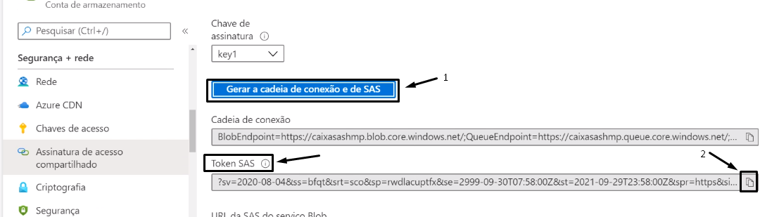

    - Gerando storage read
Clique em Assinatura de acesso compartilhado, no item Permissões aceitas selecione apenas as opções Ler e Lista, altere a data de expiração para o ano de 2999 e, na parte inferior da página, clique em gerar cadeia de conexão e de SAS

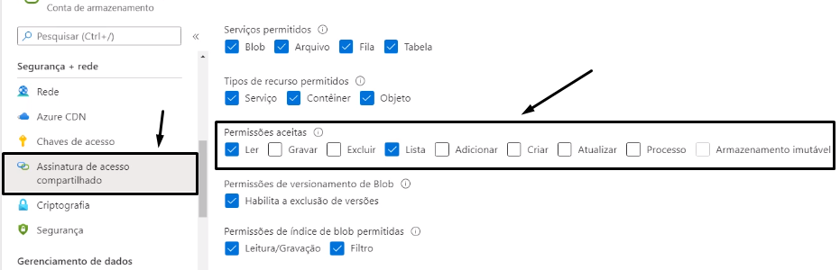
Após clicar no botão, será exibido os dados do campo Token SAS. Com isso, basta clicar no botão Copiar para área de transferência (presente no final da linha). Será necessário salvar esse valor, pois o mesmo será utilizado em outras etapas.
- Configuração do Cofre de Chaves
Para realizar a configuração do cofre de chaves, será necessário retornar a página inicial da Azure, utilizar a barra de pesquisa para buscar o serviço cofres de chaves e selecione o respectivo serviço, conforme segue:
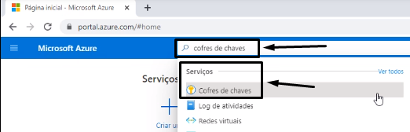

Ao selecionar o serviço citado, clique na conta sas-prd-databricks-cont, no menu lateral selecione a opção Segredos e verifique a ocorrência de um alerta destacado em amarelo na página, conforme segue:
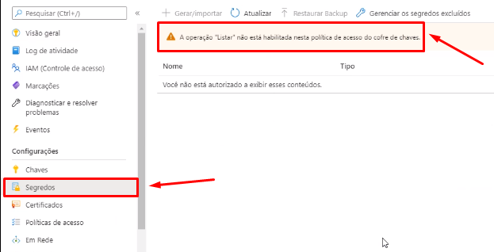
Caso o alerta não apareça, siga para o próximo passo. Caso este alerta apareça, clique em Em Rede, em seguida ative a opção Todas as Redes e em seguida o botão de salvar ficará ativo, clique em salvar, conforme abaixo:

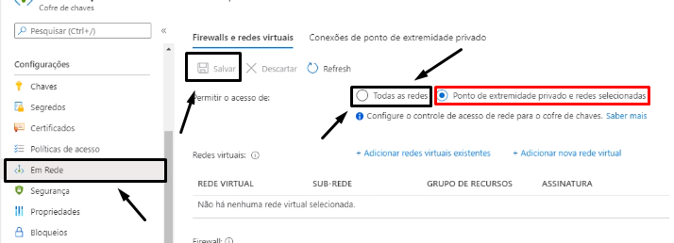

Agora, com todas as redes ativadas, clique em políticas de acesso e em seguida clique no link + adicionar política de acesso.

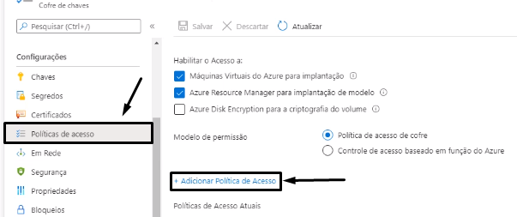

Após clicar no link citado, será apresentada uma nova aba contendo opções de configuração, nela será necessário selecionar a opção drop down presente no campo Configurar usando o modelo (opcional) e selecionar o valor Gerenciamento de Certificados, Chaves e Segredos. Com isso, os próximos campos serão preenchidos automaticamente.

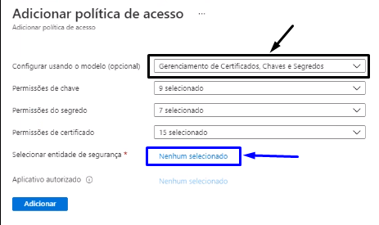

Ao clicar na opção Nenhum selecionado (destacado acima, em azul), será exibido uma caixa lateral Entidade de segurança. Onde nela, será necessário pesquisar a entidade de segurança, utilizando a matrícula do mesmo, após pesquisar será exibido o nome da entidade. Com isso, basta clicar no botão Selecionar.
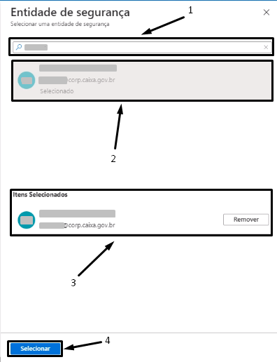

Após este procedimento, basta clicar no botão adicionar para confirmar a adição da matrícula.

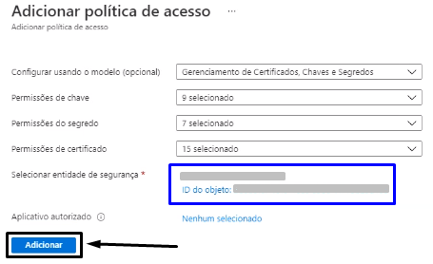
Finalmente, clique em salvar.
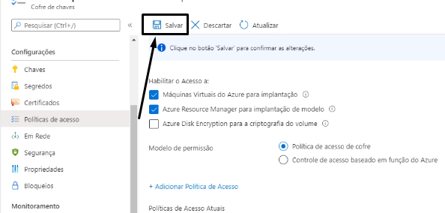
Nesse ponto, seu usuário estará habilitado para adicionar segredos no cofre de chaves. Clique em Segredos e em seguida + gerar/importar
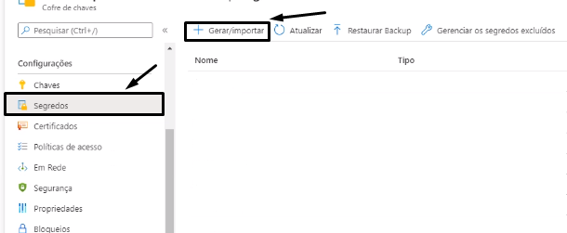
Ao clicar em + Gerar/importar será exibido uma nova tela com os seguintes campos: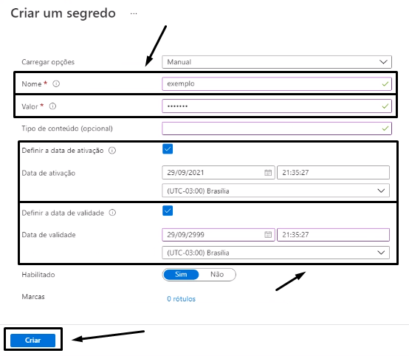
Segue tabela contendo nomenclatura, valor e data de validade dos itens que devem ser criados.

Nome | Valor | Data de Validade
blobcontainer | crm | 01/01/2999
mountpoint | /mnt/sicrm | 01/01/2999
SQLServerPassword | databricks | 01/01/2999
SQLServerUser | databricks | 01/01/2999
SQLServerPort | verificar com a TI da CAIXA | 01/01/2999
SQLServerIP | verificar com a TI da CAIXA | 01/01/2999
storageaccount | caixasasprd | 01/01/2999
storagewrite | valor extraído item 3.2.1 | 01/01/2999
storageread | valor extraído item 3.2.2 | 01/01/2999

Após configurar os segredos, clique em propriedades
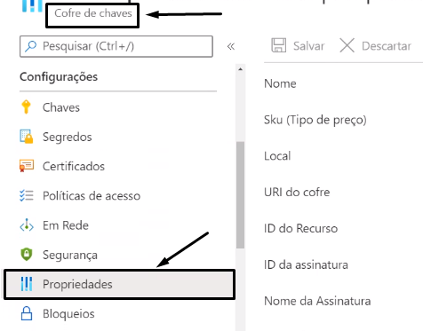

Copie os dados de URI do cofre e ID do Recurso e salve em um editor de texto para uso posterior.
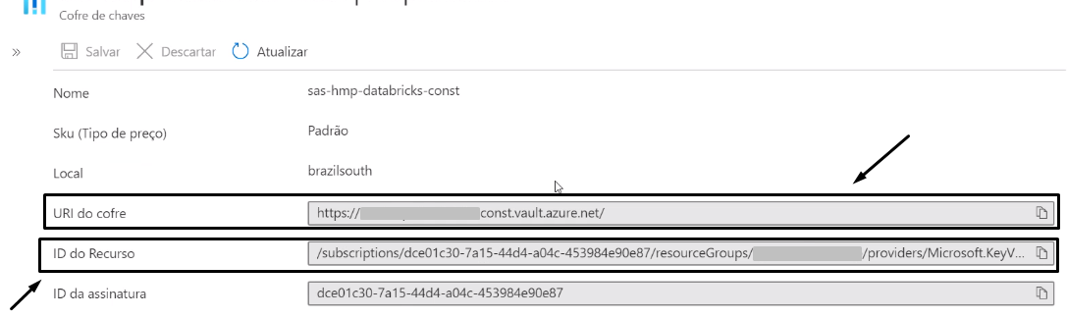
- Configuração do Secret Scope
Para configurar o Secret Scope será necessário acessar o ambiente Azure Databricks e iniciar o workspace, conforme descrito no item 2.1. Após iniciar altere a URL presente no navegador, incluindo secrets/createScope no final do endereço e dê enter, conforme segue:
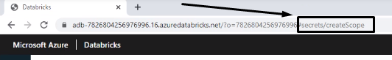

Na nova página preencha os campos conforme demonstrado abaixo:
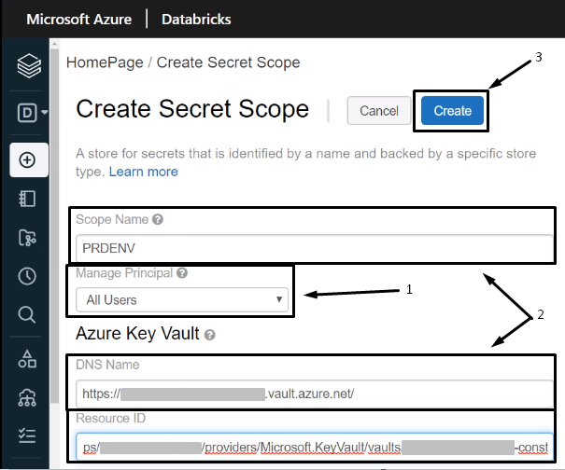
Os campos de DNS Name e Resource ID correspondem, respectivamente, aos valores de URI do cofre e ID do Recurso que foram gerados no tópico anterior.

- Control-M

